新 书 推 荐

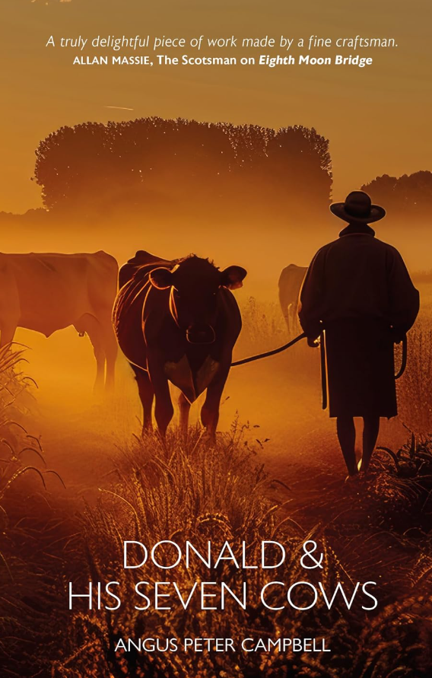
中文书名：《唐纳德和七头牛》
英文书名：DONALD AND HIS SEVEN COWS
作 者：Angus Peter Campbell
出 版 社：Luath Press
代理公司：Jenny Brown/ANA/Brady
页 数：196页
出版时间：2025年8月
代理地区：中国大陆、台湾
审读资料：电子稿
类 型：文学小说

*本书可申请苏格兰出版协会（Publishing Scotland）翻译基金，可覆盖最高50%翻译费用！

内容简介：

以一英里环形步道写尽历史、传说与当下变局。风电场、航天港与富豪大宅逼近，宁静岛屿被新时代改写。然而，在这场变更、前进之中，依然有人歌唱悠扬恬静的田园牧歌。

***

或许，唐纳德·迈克尔·麦克唐纳发明了“环形一英里”的概念——整整长达2,240码的一圈。唐纳德和他的七头奶牛，每天沿着同一条路径走着相同步伐，穿越过去与未来、仙灵小丘与毒水池、永恒的真理与不可知的可能。唐纳德很少走出这“环形一英里”，因为他并不需要：所有的历史，都能在他的土地上找到。

然而，风电场、航天港，以及那位拥有“豪宅”的美国亿万富翁，都在威胁着唐纳德，夺走他辛苦培育并如同守护自家牲畜一般誓死守护的宁静氛围。迷失了一部分自我，也丢掉了大多数牛之后，在他们的岛屿被全新的时代改写和重塑的缝隙之间，一位意想不到的老朋友帮助唐纳德和他的七头奶牛重新找回属于他们的道路。

讲故事的大师安格斯·彼得·坎贝尔邀请你加入唐纳德，陪他与七头奶牛一起，每日一英里散步。看似平凡的日常，却逐渐变成一场非凡的冒险：唐纳德会遇见神秘的“岩石回声之子”Mac Talla nan Creag，遇见永远等待恋人尤安（Eòghann）的“卡特里奥娜”（Catrìona），以及仙灵谷地里难以捉摸的小小族群。当唐纳德思索那个谜一般的哈斯先生（Mr. Haas）与他宏伟却空荡的大宅时，坎贝尔的故事提醒我们：魔法并不总在遥远之地。它就住在日常之中，住在静默的瞬间里，也住在我们想象力织就的丰饶锦缎之上。

作者简介：

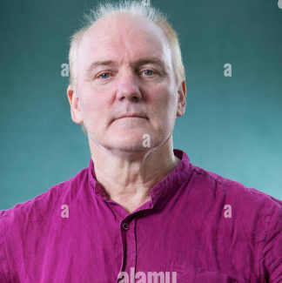
安格斯·彼得·坎贝尔（Angus Peter Campbell）是屡获殊荣的小说家、诗人、记者、播音员与演员。他出生并成长于南尤伊斯特（South Uist）与塞伊尔（Seil）两座岛屿。他就读于奥本高中（Oban High School），当时他的英语老师是伊恩·克赖顿·史密斯（Iain Crichton Smith），之后毕业于爱丁堡大学，获得历史与政治荣誉学位。他的小说《记忆与稻草》（Memory and Straw）获得2017年盐ire学会年度小说奖；《电力》（Electricity）入围2023年盐ire学会年度小说奖；他的第二部犯罪小说《默多警长2》（Constabal Murdo 2）获得2022年盖尔文学奖年度小说奖。

媒体评价：

“一部诗意的巅峰之作。阅读它，就像翻阅这片土地的书页。切中当下，提出紧迫和关键的译题。这本书是一颗文学珍宝，讲述真实与真理，不会过时。”
——卡普卡·卡萨博娃（Kapka Kassabova），著有《边境：行至欧洲边缘》

“唐纳德的故事有一种美丽的催眠感与旋律感：他的谦卑，他在一个万物皆非所见的世界里毫无保留的信念。”
——《斯托诺韦公报》（The Stornoway Gazette）

“一部现代经典。”
——《星期日邮报》（The Sunday Post）

感谢您的阅读！
请将反馈信息发至：版权负责人
Email：Rights@nurnberg.com.cn
安德鲁·纳伯格联合国际有限公司北京代表处
北京市海淀区中关村大街甲59号中国人民大学文化大厦1705室, 邮编：100872
电话：010-82504106, 传真：010-82504200
公司网址：http://www.nurnberg.com.cn
书目下载：http://www.nurnberg.com.cn/booklist_zh/list.aspx
书讯浏览：http://www.nurnberg.com.cn/book/book.aspx
视频推荐：http://www.nurnberg.com.cn/video/video.aspx
豆瓣小站：http://site.douban.com/110577/
新浪微博：安德鲁纳伯格公司的微博_微博 (weibo.com)
微信订阅号：ANABJ2002


